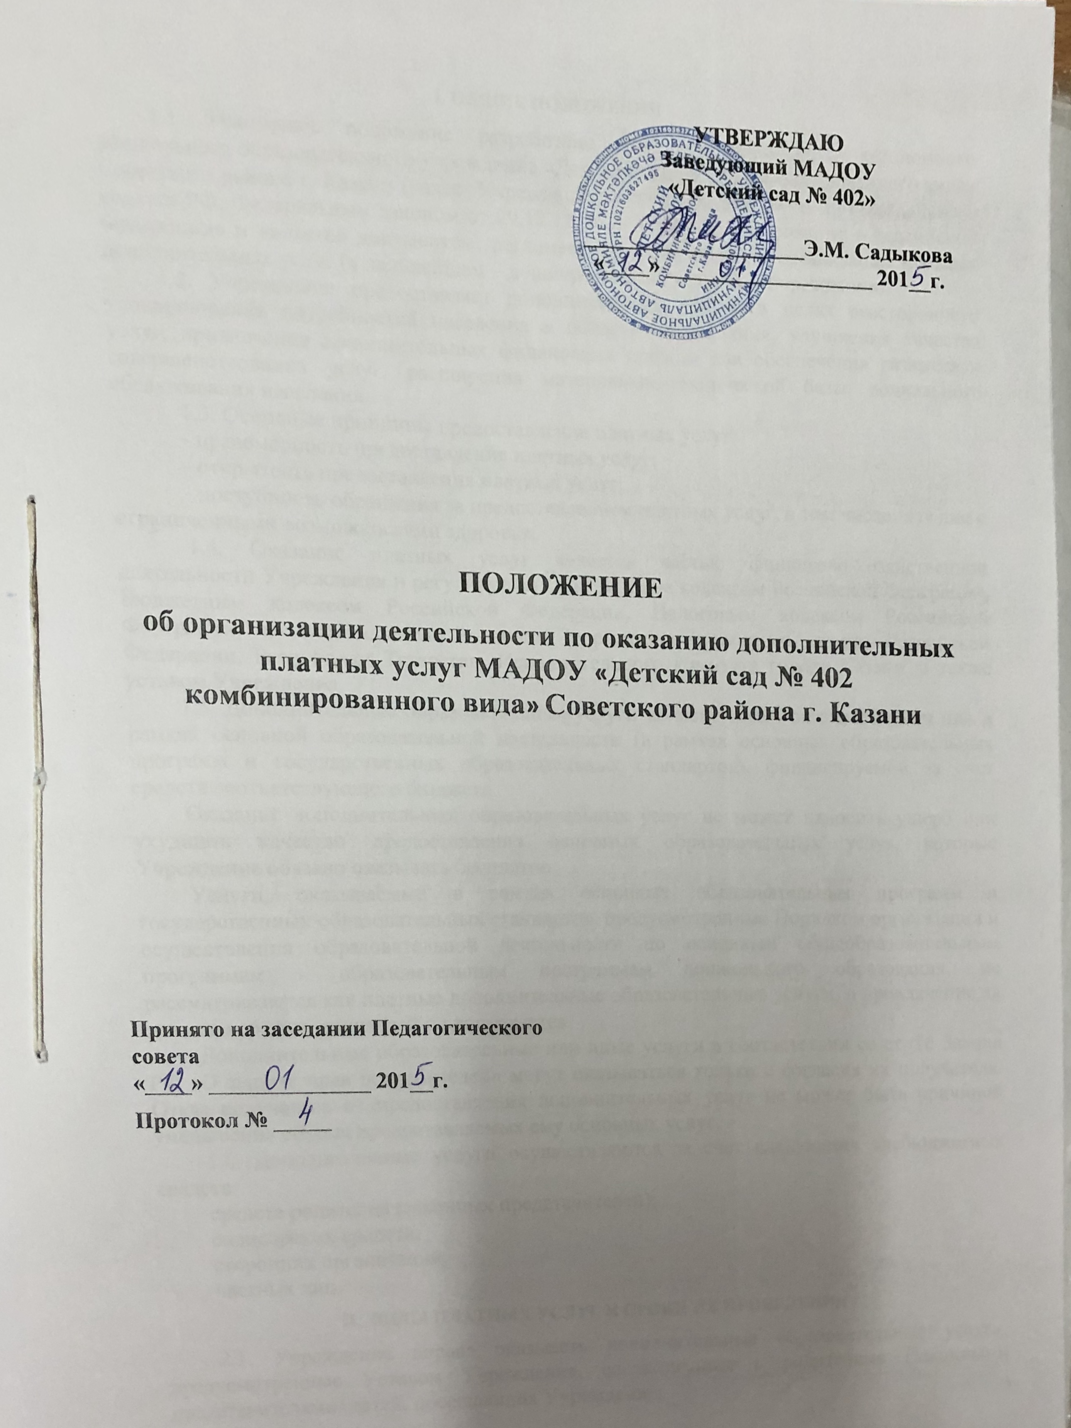

I. ОБЩИЕ ПОЛОЖЕНИЯ
1.1. Настоящее положение разработано для Муниципального автономного дошкольного образовательного учреждения «Детский сад № 402 комбинированного вида» Советского района г. Казани (далее Учреждение) в соответствии со ст. 50 Гражданского кодекса РФ, Федеральным законом от 29.12.12 № 273-ФЗ «Об образовании в Российской Федерации» и является документом, регламентирующим правила организации платных дополнительных услуг (в дальнейшем – дополнительные услуги) в Учреждении.
1.2. Учреждение предоставляет дополнительные услуги в целях всестороннего удовлетворения потребностей населения в области образования, улучшения качества услуг, привлечения дополнительных финансовых средств для обеспечения развития и совершенствования услуг, расширения материально-технической базы, социального обслуживания населения.
1.3. Основные принципы предоставления платных услуг:
- правомерность предоставления платных услуг;
- открытость предоставления платных услуг;
- доступность обращения за предоставлением платных услуг, в том числе, для лиц с ограниченными возможностями здоровья.
1.4. Оказание платных услуг является частью финансово-хозяйственной деятельности Учреждения и регулируется Гражданским кодексом Российской Федерации, Бюджетным кодексом Российской Федерации, Налоговым кодексом Российской Федерации, законодательными и иными нормативно-правовыми актами Российской Федерации, Республики Татарстан, Исполнительного комитета города Казани, а также уставом Учреждения.
1.5. Дополнительные образовательные услуги не могут быть оказаны взамен или в рамках основной образовательной деятельности (в рамках основных образовательных программ и государственных образовательных стандартов), финансируемой за счет средств соответствующего бюджета.
Оказание дополнительных образовательных услуг не может наносить ущерб или ухудшать качество предоставления основных образовательных услуг, которые Учреждение обязано оказывать бесплатно.
Услуги, оказываемые в рамках основных образовательных программ и государственных образовательных стандартов, предусмотренные Порядком организации и осуществления образовательной деятельности по основным общеобразовательным программам - образовательным программам дошкольного образования, не рассматриваются как платные дополнительные образовательные услуги, и привлечение на эти цели средств родителей не допускается.
Дополнительные образовательные или иные услуги в соответствии со ст. 16 Закона РФ «О защите прав потребителей» могут оказываться только с согласия их получателя. Отказ получателя от предоставления дополнительных услуг не может быть причиной уменьшения объема предоставляемых ему основных услуг.
1.6. Дополнительные услуги осуществляются за счет следующих внебюджетных средств:
средств родителей (законных представителей);
спонсорских средств;
сторонних организаций;
частных лиц.
II. ВИДЫ ПЛАТНЫХ УСЛУГ И СРОКИ ИХ ПРОВЕДЕНИЯ
2.1. Учреждение вправе оказывать дополнительные образовательные услуги, предусмотренные Уставом Учреждения, согласованные с родителями (законными представителями) детей, посещающих Учреждение:

Физкультурно-спортивная направленность:  «Тренажорик»  «В гости к шахматному королю»  ЛФК  «Веселый мяч»  «Каратэ» | Художественно-эстетическая направленность:  «До-ми-соль-ка»  «Юный актер»  «Волшебный мир кисточки и тестопластики»  «Антрэ»  «Фольклорный кружок»  Фортепиано | Социально-педагогическая направленность:  «Английский язык»  «Развивалочка»  «Клуб путешественников»  «Сказкотерапия»  «Непоседы»  «Обучение с пеленок»  Логоритмика  Право для дошкольников  Подготовка к школе

2.2.Перечень оказания иных дополнительных услуг.
- охрана;
- консультационно-диагностический пункт;
- группы кратковременного пребывания, в том числе гувернерская служба;
- группа пребывания детей в ДОУ сверх времени, предусмотренного государственной услугой.
2.3. Дополнительные образовательные услуги оказываются в течение учебного года. Иные дополнительные услуги оказываются в течение календарного года.
III. ПОРЯДОК ОКАЗАНИЯ ПЛАТНЫХ УСЛУГ
3.1. Платные услуги осуществляются Учреждением на основании договора.
3.2. При предоставлении платных услуг сохраняется установленный режим работы Учреждения, при этом не должны сокращаться услуги, предоставляемые на бесплатной основе, и ухудшаться их качество.
3.3. При предоставлении платных услуг Учреждение взаимодействует с родителями (законными представителями) детей путем организации личного приема, посредством размещения информации о предоставлении платных услуг на официальном сайте и информационных стендах Учреждения.
3.4.Учреждение обязано обеспечить потребителей следующей наглядной информацией об оказываемых платных услугах:
- режим работы Учреждения;
- график предоставления платных услуг;
- виды платных услуг с указанием их стоимости;
- условия предоставления и получения платных услуг;
- информация о льготах для отдельной категории граждан;
- сведения о контролирующих органах и организациях.
3.5. Учреждение может оказывать платные услуги самостоятельно и (или) с привлечением (совместным участием) третьих лиц на основании договора, заключенного в соответствии с законодательством Российской Федерации.
3.6. При оказании платных услуг Учреждением могут предоставляться льготы для отдельных категорий граждан, в том числе инвалидов и лиц с ограниченными возможностями, с учетом финансовых, материально-технических и организационных возможностей Учреждения.
3.7. Учреждение устанавливает льготы по оплате дополнительных услуг следующим категориям:
1) на 25% - родителям двух детей, посещающих Учреждение (при условии, если оба ребенка пользуются дополнительной услугой); родителям второго ребенка, находящегося под опекой;
2) на 50% - родителям трех детей, посещающих Учреждение (при условии, если все дети пользуются дополнительной услугой); родителям (сотрудникам Учреждения), дети которых пользуются второй образовательной дополнительной услугой
3) на 100% - родителям, имеющим в семье детей с ограниченными возможностями, по оплате двух платных дополнительных услуг; родителям (сотрудникам Учреждения), дети которых пользуются одной образовательной дополнительной услугой; родителям (сотрудникам Учреждения), за дополнительную услугу (охрана).
3.8. Для оказания дополнительных услуг Учреждению необходимо:
1) создать условия для их проведения в соответствии с действующими санитарными нормами и правилами.
2) обеспечить кадровый состав и оформить трудовые соглашения по выполнению дополнительных услуг.
Для выполнения работ по оказанию дополнительных услуг могут привлекаться как основные работники Учреждения, так и специалисты со стороны.
В случае, если Учреждение предоставляет возможность оказания дополнительных слуг сторонними организациями или физическими лицами, необходимо заключить с ними договор и проверить наличие:
Для индивидуальных предпринимателей:
Свидетельства о регистрации в качестве предпринимателя,
Для юридических лиц:
Свидетельство о регистрации;
Лицензии на оказываемый вид деятельности.
3) составить смету расходов на дополнительные услуги.
4) издать приказ руководителя учреждения об организации конкретных дополнительных услуг в учреждении, в которых определить:
- ответственных лиц;
- состав участников;
- организацию работы по предоставлению дополнительных услуг (расписание занятий, график работы и т.д.)
- привлекаемый преподавательский состав;
- порядок оплаты труда работников, занятых оказанием и организацией дополнительных услуг.
5) утвердить:
- учебную программу;
- смету расходов;
- штатное расписание;
- должностные инструкции.
6) оформить договор с родителями на оказание дополнительных услуг.
Учреждение по требованию получателя обязано предоставить необходимую и достоверную информацию об оказываемых дополнительных услугах.
IV. СТОИМОСТЬ И ОПЛАТА ПЛАТНЫХ УСЛУГ
4.1. На оказание каждой дополнительной услуги на основании Постановления Кабинета Министров Республики Татарстан от 30.12.2010 № 1170 «Об утверждении Примерного порядка определения платы за оказание услуг (выполнение работ), относящихся к основным видам деятельности государственных бюджетных учреждений, находящихся в ведении исполнительного органа государственной власти Республики Татарстан» составляется смета расходов в расчете на одного получателя в этой услуге. Смета рассчитывается в целом на группу получателей одного вида услуги, а затем определяется цена отдельной услуги на каждого получателя. Администрация Учреждения обязана ознакомить получателей дополнительной услуги со сметой в целом и в расчете на одного получателя.
Смета разрабатывается непосредственно Учреждением и утверждается Учредителем Учреждения. Допускается оплата услуг в договорных ценах в соответствии с конъюнктурой спроса и предложения.
4.2. Оплата за дополнительные услуги производится путем перечисления средств на спецсчет централизованной бухгалтерии, обслуживающей данное Учреждение, с указанием получателя, предоставляющего дополнительные услуги.
Получение денежных средств непосредственно лицами, осуществляющими платную услугу, не допускается.
4.3. Увеличение стоимости платных услуг после заключения договора не допускается, за исключением увеличения стоимости указанных услуг с учетом уровня инфляции, предусмотренного основными характеристиками федерального бюджета на очередной финансовый год и плановый период.
V. ОРГАНИЗАЦИЯ УЧЕТА ПЛАТНЫХ УСЛУГ И КОНТРОЛЬ ЗА ДЕЯТЕЛЬНОСТЬЮ ПО ОКАЗАНИЮ ПЛАТНЫХ УСЛУГ
5.1. Учет платных услуг ведется в соответствии с Инструкцией по бухгалтерскому учету в учреждениях, состоящих на бюджете, утвержденной приказом Министерства финансов РФ от 30.12.99 г. №107-Н.
5.2. Государственный (муниципальный) орган управления образованием осуществляет контроль за соблюдением действующего законодательства в части организации дополнительных образовательных услуг.
5.3. Персональную ответственность за организацию деятельности Учреждения по оказанию платных услуг и учету доходов от платных услуг несет заведующий Учреждения.
5.4. Учреждение ежегодно готовит отчет о поступлении и использовании внебюджетных средств и предоставляет его для ознакомления родителям (законным представителям), Учредителю, государственным (муниципальным) органам управления.



